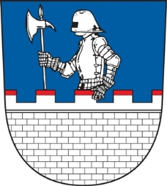

POZVÁNKA

Starostka Obce Březno svolává
zasedání Zastupitelstva Obce Březno, které se uskuteční
v pondělí, 15. května 2023, od 18:30 hod.
v Kulturním domě U Rybníčka ve Březně

Navržený program zasedání Zastupitelstva Obce Březno:
- Zahájení, určení zapisovatele, ověřovatelů a návrhové komise
- Schválení programu zasedání ZO
- Informace o odstoupení místostarostky
- Volba místostarosty
- Rozpočtové opatření č. 1/2023
- Dar od společnosti Severočeské doly a.s. a Darovací smlouva č. 15/2023
- Pakt starostů a místostarostů pro udržitelnou energii a klima
- Dohoda o ukončení mandátní smlouvy ke Smlouvě o obhospodařování investičních nástrojů ze dne 22.7.2016 s Českou spořitelnou, a.s.
- Zahájení jednání ohledně zřízení a vybaveni stomatologické ordinace v obci Březno, Štefanikova 174. Budova je v majetku Obce Březno
- Zadat vypracování studie proveditelnosti na stavbu nové budovy základní školy ve Březně (u tělocvičny ZŠ)
- Informace na vědomí:
      - Skládka Tušimice – příjmy
      - Obvodní báňský úřad Most – příjmy
      - Environmentální dozor DNT - Monitorovací zpráva za rok 2022
      - Školská rada ZŠ a MŠ Březno – členky rady za zřizovatele
- Různé a diskuze

Mgr. Marie Táborská v. r.
starostka

